「電気設備の技術基準とその解釈」講習会（再変更分）

○電気事業法に基づき定められた「電気設備に関する技術基準を定める省令」（以下，「省令」）及び「電気設備の技術基準の解釈」（以下，「解釈」）は，電気関係者が電気工作物の設計，施工，維持，運用に当たり遵守しなければならないものです。
○本講習会は，電気工事の施工や管理に従事する技術者を対象に，これら「省令」や「解釈」の重要事項や改正点などについて詳細に解説するとともに，その経緯や背景も踏まえて分かりやすく説明します。
○『2021年版 電気設備の技術基準とその解釈』を用いて解説します。
◇◆◇本講習会は一般財団法人 建築業振興基金の「建築・設備施工管理CPD制度」の認定を受けています◇◆◇
建築・設備施工管理CPD制度,建築CPD情報提供制度,JIACPD制度,建築士会CPD制度に参加されている方には、単位が付与されます。

１．日 時 令和３年 ９月３０日（木）１０時００分～１７時３０分 【受付９時３０分～】

２．場 所 広島工業大学 広島校舎2F 201号（広島市中区中島町5番7号）
※会場が変更になりました。（五日市ｷｬﾝﾊﾟｽではありませんので，ご注意ください）

３．講 師 一般社団法人日本電気協会 電気技術者育成講習会 下川 英男氏、 浅賀 光明氏

４．定 員 ７０名（定員になり次第，締切ります。最小履行人数32名）

(一社)日本電気協会中国支部の会員およびその社員の方 | 5,500円(消費税込)
協賛会員およびその社員の方  （「全中国電気工事組合連合会」「中国地方電気工事業協同組合」「山口県電力協議会」および「中国電気管理技術者協会」の組合員の方を含む） | 6,500円(消費税込)
一般の方 | ８,500円(消費税込)
５．受 講 料

６

６書籍名 | 会 員 | 会員外  （協賛団体および一般の方）
2021年版  電気設備の技術基準とその解釈 | ９９０円  （消費税込） | １,1００円  （消費税込）
６．書 籍 代
・使用テキスト：「2021年版 電気設備の技術基準とその解釈」
・書籍は，講習会当日にお渡しします。（※書籍価格は変更になる場合もあります。）

７．申込方法 ・お申し込みは，次のWebサイトからお願いします。
日本電気協会中国支部Webサイト https://www.jea-chugoku.jp/
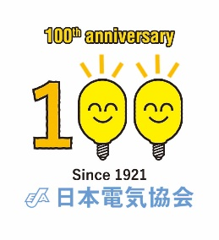
・申込期日：令和3年9月１５日（水）
・お申込の確認後，受講票と振込依頼をメールいたしますので，受講料の事前のお振込みをお願いします。
・領収書につきましては，振込受領証をもって代えさせていただきます。
・ＦＡＸ・郵送でのお申込みの場合は，裏面の申込書によりお願いします。
〒730-0041 広島市中区小町4-33 中電ビル2号館
一般社団法人日本電気協会中国支部 TEL：082-243-4237
FAX：082-246-3338 携帯090-1687-4237(当日の連絡先)
主催：一般社団法人 日本電気協会中国支部
協賛：中国電気安全委員会，公益社団法人 日本電気技術者協会中国支部
（裏面へ）

一般社団法人 日本電気協会 中国支部

「電気設備の技術基準とその解釈」講習会 申込書（再変更分）

※太枠の部分に，ご記入又は該当箇所に○で囲んでください。
(ふりがな)

会社（団体）名
住 所 | 〒 － |  |  |  |  |  |  |  |  | ＴＥＬ：  ＦＡＸ：  E-mail：
申 込 者 | ふりがな
 | 氏 名
受 講 者 | ふりがな |  |  |  |  |  |  |  |  | 書籍の購入（いずれかに○）
 | 氏 名 |  |  |  |  |  |  |  |  | 必要 |  |  |  | 不要
※該当のＣＰＤ制度に参加されている方はＩＤをご記入ください |  |  |  | 該当のCPD制度参加者ＩＤ
受 講 料 | 所 属 先 |  |  |  |  |  |  |  |  |  | 受 講 料
 |  | (一社)日本電気協会中国支部の会員  およびその社員の方 |  |  |  |  |  |  |  |  | 円  （消費税込）
 |  | 協賛団体の会員およびその社員の方  （「全中国電気工事組合連合会」「中国地方電気工事業協同組合」「山口県電力協議会」および「中国電気管理技術者協会」の組合員の方を含む） |  |  |  |  |  |  |  |  | 円  （消費税込）
 |  | 一般の方 |  |  |  |  |  |  |  |  | 円  （消費税込）
書籍購入希望 | 2021年版 電気設備の技術基準とその解釈 |  | 会員  （定価の10%引き） |  |  | 冊数 |  | 会員外  (協賛団体  および一般の方) |  |  |  | 冊数 |  | 購入金額合計
 |  |  | ９９０円  （消費税込） |  |  |  |  | １,１００円  （消費税込） |  |  |  |  |  | 円  （消費税込）
（注）ご記入頂いた個人情報は，当講習会の名簿作成および当協会からの各種講習会のご案内をさせて頂くために利用することがあります。この目的以外に第三者に開示，提供することはありません。

会場への交通案内 広島工業大学 広島校舎（広島市中区中島町5番7号）
TEL 082−249-1251(代)
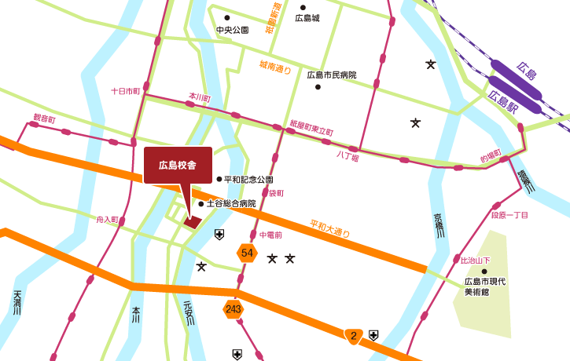

【交通アクセス】
《市内電車》
紙屋町経由宇品行きで，袋町または中電前下車(100m道路平和大橋西詰南へ50m)
《広電バス》
100m道路経由広島西飛行場行き平和記念公園前下車
《広島バス》
吉島行き平和記念公園前下車平和大橋西詰南へ50m)

一般社団法人 日本電気協会 中国支部

